Городская акция «Безопасные каникулы или Новый год по «Правилам».
29.12.2025
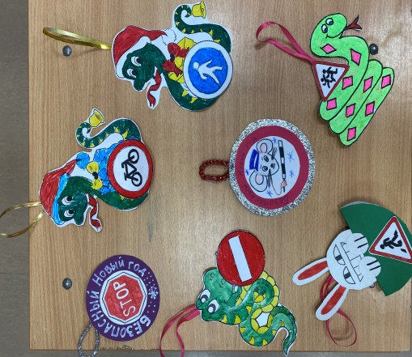
Участники школьного отряда ЮИД под руководством Капустиной Е.В. приняли участие в городской профилактической акции «Безопасные каникулы или Новый год по «Правилам».
Целью акции была пропаганда безопасности дорожного движения и напоминание перед новогодними каникулами о необходимости соблюдения ПДД.
Ребята изготовили тематические елочные игрушки, которые не просто украсили новогоднюю елку в школе, но и напомнили перед каникулами о правилах поведения на дороге.
